《体育综合》科目考试大纲

考试科目代码：762

适用招生范围：体育人文社会学

考试主要内容：

1.学校体育学（50%）

⑴ 学校体育学所涉及的基本概念；我国学校体育的目标、功能及其实现的基本途径与要求。

⑵ 学校体育教学的特点、基本规律和基本要素；体育教学目标的特征和确定依据；体育教学基本原则。

⑶ 体育教学内容的特点、选择依据和要求；体育教材编写的原则与基本要求。

⑷ 体育教学方法的分类、选择和运用的依据与注意事项。

⑸ 体育课组织教学的基本阶段和特征；体育课运动负荷安排与调控的原则和注意事项。

⑹ 体育教学设计的一般程序和依据；体育教学内容安排的注意事项；体育教学设计的类型与要求。

⑺ 课时计划编写的原则、内容、方法与流程。

⑻ 体育教学评价的依据、特点、功能、类型、方法和基本要求。

⑼ 课外体育活动的形式、特点。

⑽ 体育教师的职责、职业特点与基本素养及其专业化发展途径。

2.体育社会学（50%）

二、体育社会学部分（考试内容占 50%）

1、 体育社会学的基本概念、研究对象、内容、领域和社会功能。

2、 体育社会现象的社会学分析：重点掌握体育社会现象的性质、历史变化和基本命题。

3、 体育运动的社会分层、流动与控制：重点掌握社会分层的概念、标准；体育与社会分层的关系；体育社会流动的方式；体育的社会控制体系、作用和组织机 构。
4、 社会结构中的体育运动：重点掌握体育运动与政治、经济、社会人口结构、科学技术和教育之间的相互关系；大众传播媒介对体育运动的影响作用。
5、 社会文化中的体育运动：重点掌握体育文化的概念、形态；体育文化产生的社会原因和发展动因；现代体育文化的主要特征。

6、 社会进步中的体育运动：重点掌握社会运行的类型以及不同社会运行方式与体育运动之间的相互影响。

7、 社会制度中的体育运动：重点掌握不同社会制度下体育运动管理的特点；体育制度的特点、构成要素和基本功能；体育制度改革的特点、动因、路径和发展 趋势。
8、 社会关系与互动中的体育运动：重点掌握社会角色的概念、体育运动中的社会角色类型、特点；社会互动的概念、体育运动中社会互动的要素、类型和作用。

9、 社会生活中的体育运动：重点掌握生活方式的概念、构成要素、种类和影响因素；体育运动与生活方式改善之间的关系；休闲的社会作用与功能，体育休闲 的特点与价值。
10、 竞技体育的社会学分析：重点掌握竞技体育的政治、经济、文化、教育价值。

11. 社会体育的社会学分析：重点掌握社会体育的概念、特点和价值取向；影响社会体育参与的基本因素；社会体育发展的基本趋势。

12. 体育群体与人群体育的社会学分析：重点掌握体育群体的概念、特征和类别。

- 体育运动的民族与宗教问题：重点掌握体育运动与民族的基本关系。

- 体育的社会问题，重点掌握体育社会问题的特点和产生原因；掌握体育社会问题解决的基本途径。

试题类型：名词解释题，填空题，简答题，简述题等。

建议参考书目：

[1] 《体育社会学》，卢元镇主编，高等教育出版社，2018年12月（第四版）

[2] 《学校体育学》，潘绍伟、于可红主编，高等教育出版社，2018年12月（第三版）

兰州理工大学样题

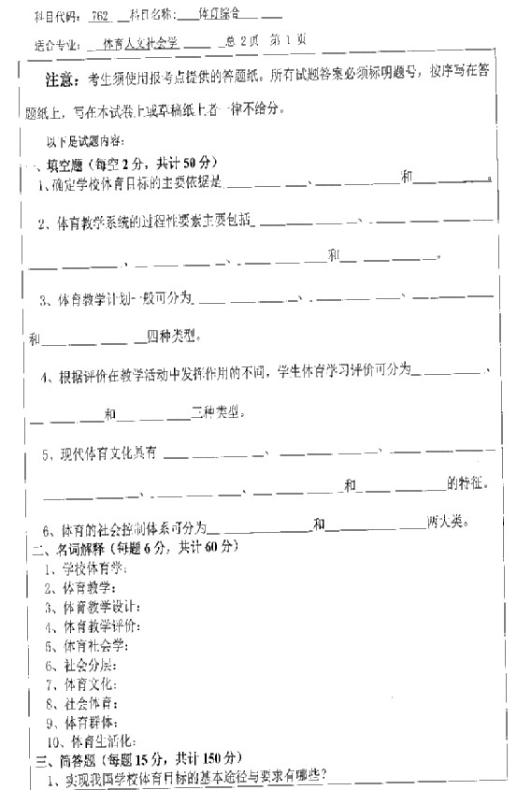

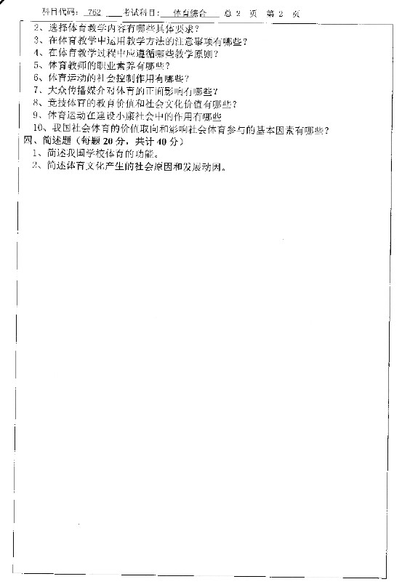

兰州理工大学样题
